- 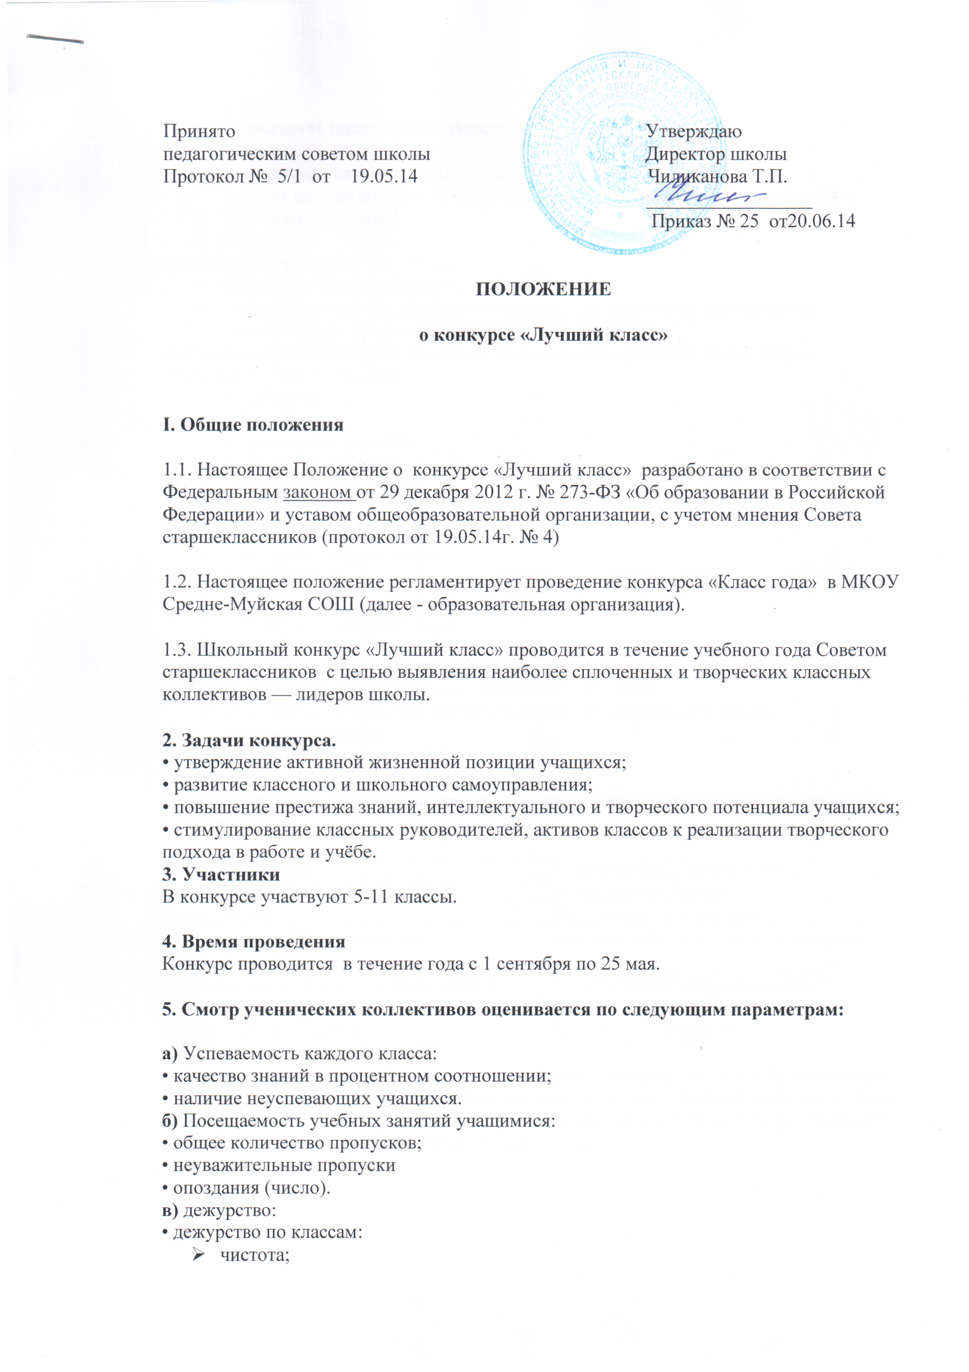
сохранность школьного имущества.
• Внешний вид:
- не допускается спортивная форма;
- одежда должна соответствовать санитарно — гигиеническим требованиям;
- минимум косметики;
- опрятность.
• Поведение учащихся:
- нарушение Устава школы;
- правонарушения как воровство, курение, распитие спиртных напитков;
- не соблюдение правил поведения учащихся в школе.
г) Участие класса в общешкольных мероприятиях (спортивных, культурно — развлекательных, трудовых)
- массовость;
- активность;
- самостоятельность;
- содержательность.
д) Состояние классного уголка.
- название;
- девиз;
- план работы на четверть;
- поздравления;
- песня;
- объявления и решения;
- поручения;
- эстетичность, оригинальность уголка.
е) Работа старост классов и органов ученических секторов:
- своевременная информация классу о новостях и решениях Совета старшеклассников;
- посещаемость заседаний
- отчёт о проделанной работе за четверть.

6. Представители ученических комитетов оценивают каждую четверть ученические коллективы.

Учебный комитет | Успеваемость. Посещаемость.
Комитет дисциплины и порядка | Дежурства по школе
Редколлегия | Смотр классных уголков
Культурно-массовый комитет и спорткомитет | Участие в общешкольных мероприятиях
Председатель Совета старшеклассников | Работа старост и представителей ученических секторов
Краеведческий комитет | Краеведческая работа

7. Результаты конкурса фиксируются в таблицу общих баллов, а заработанные места заносятся в экран соревнований. Итоги всего конкурса подводит Совет старшеклассников.

8. Класс - победитель определяется по наибольшему количеству набранных баллов. Ему присваивается звание «Лучший класс года».

